柳州市工人医院肿瘤科二病区输液沙发椅采购需求

一、项目名称
柳州市工人医院肿瘤科二病区输液沙发椅采购。
二、项目概况
随着医疗服务质量提升需求及肿瘤患者诊疗特点，日间病房在服务肿瘤化疗、靶向治疗、免疫治疗及支持治疗患者过程中，发现现有座椅无法满足患者长时间输液的实际需求，现申请采购日间病房输液沙发椅。
三、投标人/供应商资格条件
1、投标人需为国内注册（指按国家有关规定要求注册的）生产或经营本次招标采购货物及服务、具备法人资格的供应商。
2、投标人三年内在经营活动中没有重大违法记录和不良信用记录。
3、投标人有效的“营业执照”副本复印件。
4、投标人有效的“税务登记证”副本复印件。
四、项目内容
采购内容：输液沙发椅采购，清单如下：
序号 | 名称 | 配置要求 | 数量（单位） | 备注
1 | 输液沙发椅 | 1.规格：800mm长*880mm宽*430mm坐高/1050mm靠背高，靠背脚踏最大展开尺寸：800mm长*1590mm宽，配置餐板尺寸340mm长*220mm宽； 2.座包：采用高密度纯海绵填充，柔软舒适经久耐用，外扪优质防污皮； 3.靠背：内部冲公仔棉，柔软度中贴合背部； 4.框架:实木框架，经多道工序处理，烘干、防霉处理、杀虫、消毒等；5.进口蛇形弹簧底架，横担支撑，600斤承重，耐用不变形； 6.手动伸展靠背脚踏，靠背脚踏伸展自如，内置优质深冲水杯，铝合金旋转餐盘，餐板尺寸340mm长*220mm宽，可调节不锈钢输液架。 | 9张 | 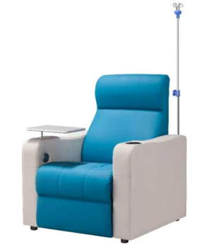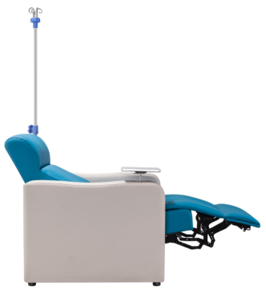
五、报价要求
1、报价含人工费、材料费、装卸车费、运输费、管理费、保险、质保期、利润、税金等为完成本项目所需的所有费用，在实施期间不因市场因素而变动。
2、报价人需按采购清单要求填写应标品牌型号、应标参数、偏离情况、报价、质保期等内容。
3、所有家具质保期不得低于3年。
六、其他要求
1、交货时如出现质量、型号、参数与招投标文件不符的情况，供应商应无条件给予更换。
2、供应商确保所供应产品符合国家相关技术部门规定技术要求。
六、合同期及结算方式
1、签订合同后，15天内完成所有物资供货；
2、结算方式：供货完毕，正常使用验收完成后一次性支付全款。
总务科经办人：
总务科主任：
2025年8月4日

